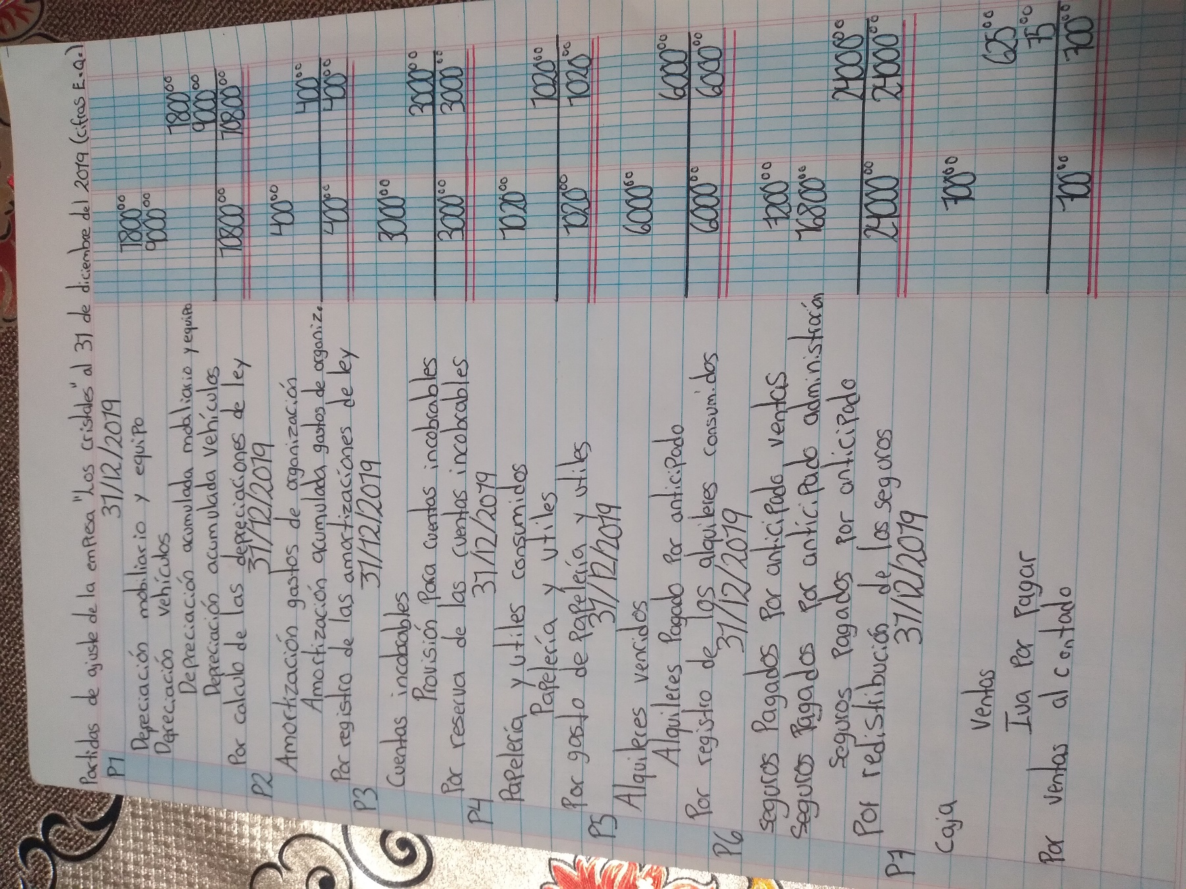

Jjajajja siento que me equivoque pero weno jaja sorryyyyy